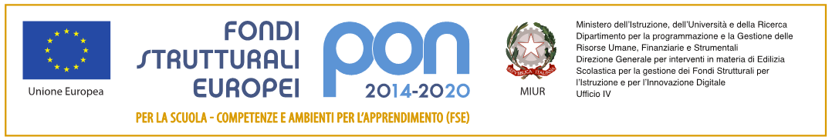

ISTITUTO MAGISTRALE STATALE
“REGINA MARGHERITA”
Licei: Scienze umane/LES/Linguistico/ Musicale e Coreutico
P.tta SS. Salvatore, 1 - 90134 PALERMO – Codice Fiscale 80019900820
Tel. 091.334424 / 334043 - Fax 091.6512106 - Cod. Min. PAPM04000V
Web - http://www.liceoreginamargherita.gov.it - E mail: papm04000v@istruzione.it

Fondi Strutturali Europei – Programma Operativo Nazionale “Per la scuola, competenze e ambienti per l’apprendimento” 2014-2020. Asse I – Istruzione – Fondo Sociale Europeo (FSE). Obiettivo Specifico 10.2 – Miglioramento delle competenze chiave degli allievi – Azione 10.2.5.
Avviso pubblico n. AOODGEFID/2775 del 08.03.2017 per la realizzazione di progetti per il potenziamento dell’educazione all’Imprenditorialità.
PROGETTO “COSTRUTTORI DI FUTURO”
CODICE PROGETTO: 10.2.5A-FSEPON-SI-2019-120
CUP B78H19005180006

Al Dirigente Scolastico
Del I.M.S. Regina Margherita
Di Palermo

Oggetto: Istanza di partecipazione bando Prot. n. 2082/C12/B del 11/02/2020
Il/la sottoscritto/a _________________________________________ nato/a a ___________________
il _______________ C.F. __________________________chiede di partecipare alla selezione di cui
al Bando Prot. n. 2082/C12/B del 11/02/2020 finalizzato al reclutamento di un esperto per il modulo
(selezionare il modulo per il quale si intende proporre la propria candidatura)
 | MODULO | TITOLO DI ACCESSO | N. ORE
 | CASA EDITRICE MUSICALE ON LINE | DOCENTE DI TECNOLOGIA MUSICALE | 15
 | CASA EDITRICE MUSICALE ON LINE | DOCENTE DI DIRITTO CON COMPETENZE LINGUISTICHE CERTIFICATE | 15
 | IL RICICLO SOCIALE | DOCENTE DELLE CLASSI DI CONCORSO A018 o A019 | 9
 | IL RICICLO SOCIALE | DOCENTE DI DIRITTO ED ECONOMIA | 21
 | PROMOZIONE E SALVAGUARDIA DEL PATRIMONIO PAESAGGISTICO E/O ARTISTICO | DOCENTE DI DIRITTO ED ECONOMIA | 15
 | PROMOZIONE E SALVAGUARDIA DEL PATRIMONIO PAESAGGISTICO E/O ARTISTICO | DOCENTE DI STORIA DELL’ARTE | 15

Si allega curriculum vitae, griglia di autovalutazione e fotocopia del documento d’identità.

Data firma

